**CENTRO ESTADUAL DE EDUCAÇÃO TECNOLÓGIA PAULA SOUZA**

**ETEC DE POÁ**

**2°MTEC – Curso de Administração**

**Barbara Pereira Matos**

**Beatriz Moliani Medeiros da Silva**

**Beatriz Nascimento Cardozo**

**Carla Jacintho Frazão**

**Ingrid de Lima Luciano**

**TÁ QUE TÁ: Conceito e identidade visual**

**Poá**

**2024**

**Barbara Pereira Matos**

**Beatriz Moliani Medeiros da Silva**

**Beatriz Nascimento Cardozo**

**Carla Jacintho Frazão**

**Ingrid de Lima Luciano**

**TÁ QUE TÁ: Conceito e identidade visual**

Trabalho Acadêmico apresentado ao Curso Técnico em Administração da Etec de Poá, orientado pela professora Alessandra, como requisito parcial para obtenção do título de técnico em administração.

**Poá**

**2024**

**RESUMO**

O documento em questão abordará o conceito, criação e identidade visual da empresa construída em aula. A empresa “Tá que tá” surgiu como um intermédio entre os artistas, designers e criadores das comunidades e os compradores sejam eles pessoas físicas ou jurídicas. A empresa carrega uma estética street trazendo em sua logo as cores e formato de letras que se assemelham aos que são vistos nos muros nas ruas das cidades. Visando a tecnologia e a praticidade o portal e meio de vendas por online, sendo classificada como um dropshipping pois não apresenta formação de um estoque da empresa.

Palavras-chave: Conceito. Identidade visual. Estilo livre.

**ABSTRACT**

The document in question will address the concept, creation and visual identity of the company built in class. The company “Tá que está” emerged as a medium between artists, designers and community creators and buyers are individuals or legal entities. The company has a street aesthetic, bringing in its logo the colors and shape of letters that resemble those seen on walls in city streets. Aiming at technology and practicality, the portal is a means of online sales, being as sensitive as dropshipping as it does not involve the formation of company stock.

Keywords: Concept. Visual identity. Free style.

**LISTA DE ILUSTRAÇÕES**

Figura 1 Logo da empresa 14

**LISTA DE ABREVIATURAS E SIGLAS**

Associação Brasileira de Normas Técnicas (ODS)

**SUMÁRIO**

1 INTRODUÇÃO 10

2 CONCEITO DA EMPRESA 11

**2.1 Ods escolhidas...................................................................................................11**

**2.2 Portal de vendas.................................................................................................11**

3 identidade visual 13

**3.1 Nome da empresa...............................................................................................13**

**3.2 Slogan..................................................................................................................13**

**3.3 Nome....................................................................................................................13**

4 conclusão 15

referências 16

# 1 INTRODUÇÃO

O tema abordado, conceito e identidade visual da empresa, os autores apresentam os atenuantes, objetivos, slogan, logo, portal de vendas, dentre os fatores que estão atribuídos a instituição.

A companhia visada nesse documento, “tá que tá”, foi fundamentada na ideia de passar para as grandes organizações o trabalho de artistas que veem das comunidades que muitas vezes não são vistos ou encorajados a exercerem seu talento. Pretendendo então trazer para sua estética essa ideia e passar a todos uma familiaridade com o conceito e a arte oferecida a identidade visual da empresa é expressa com cores fortes, grafites e elementos que remetem as cidades.

# 2 CONCEITO DA EMPRESA

A empresa em questão tem como objetivo trazer a arte que por muitas vezes não é vista ou que tem sua essência moldada ao mundo corporativo e suas regras. A “tá que tá” busca levar a arte da moda, o conceito criado nas comunidades, os estilos desenvolvidos e vividos pelas pessoas que são negligenciadas ou generalizadas em sua história.

Agindo de forma online, mais especificamente como uma dropshipping, a empresa constrói uma ponte entre as grandes cidades e os designs vindos das comunidades, proporcionando uma faixa de renda aos artistas fornecedores.

Os criadores almejam levar o trabalho dos pequenos artistas para os holofotes, engrandecendo a arte urbana e exclusiva. Portanto cada peça anunciada pela organização será personalizada, sendo assim cada unidade possui sua história, seu criador e origem, levando a excentricidade dos designers para aqueles que passam a possui-las através da companhia “tá que tá”.

## 2.1 Ods escolhidas

As ods, objetivos globais sustentáveis para desenvolvimento e melhoramento da qualidade de vida dos seres vivos, nas quais foram baseadas a empresa são "emprego digno e crescimento econômico", referindo-se aos artistas que tem a possibilidade de uma geração de renda melhor, e "indústria, inovação e infraestrutura", fazendo menção a forma de organização, gerenciamento e venda da companhia, sendo respectivamente as ods 8 e 9 dos objetivos de desenvolvimento sustentável existentes.

**2.2 Portal de vendas**

O meio para atingir o público e para venda dos produtos será realizado de forma online. A organização é baseada no estilo de venda dropshipping, ou seja, não ocorre a formação de um estoque próprio da empresa, agindo essa como um caminho para maior visibilidade dos produtos criados por terceiros. Seria construído um site para exposição dos produtos e um aplicativo para cadastro dos fornecedores e suas obras.

**3 IDENTIDADE VISUAL**

Os itens apresentados realizam o trabalho de apresentar a empresa, mostrar a ideia ou os objetivos que ela apresenta através da logo ou do slogan por exemplo. A instituição em pauta carrega um estilo street, abordando a arte de rua como inspiração, buscando passar familiaridade com os murais, grafites e tons fortes e quentes da cidade.

**3.1 Nome da empresa**

O nome da empresa foi baseado em um dialeto comumente usado, "tá que tá" passando a ideia de algo que está bem-feito, que chama atenção, é bonito, arrumado.

**3.2 Slogan**

O slogan desenvolvido para transmitir de forma marcante e curta a alma da empresa foi “sua arte, sua essência”. Fundamentado na ideia central, fazendo essa alusão ao fato de que na empresa sua arte não precisa se moldar ao mundo corporativo, é algo único, personalizado, excêntrico.

**3.3 Logo**

A logo visa transmitir a alma da empresa através do desenho, sendo a primeira impressão é de extrema importância que transpareça o que a companhia oferece. Pensada para "quebrar os padrões", a logo passa a ideia de estilhaços com ao fundo e o nome da empresa ao centro simbolizando esse rompimento das barreiras. A cidade ao fundo vem para representar o local do qual surgem os designers e fornecedores da loja.

A logo apresenta as cores roxo, azul e rosa no nome para causar um destaque, foi pensado na utilização de diversos tons e cores exatamente para demonstrar a diversidade e os muros, grafites e cores da comunidade. Sendo apresentadas com uma coloração forte e chamativa a logo expressa idealização da instituição apresentada nesse documento.

Imagem 1 – Logo da empresa

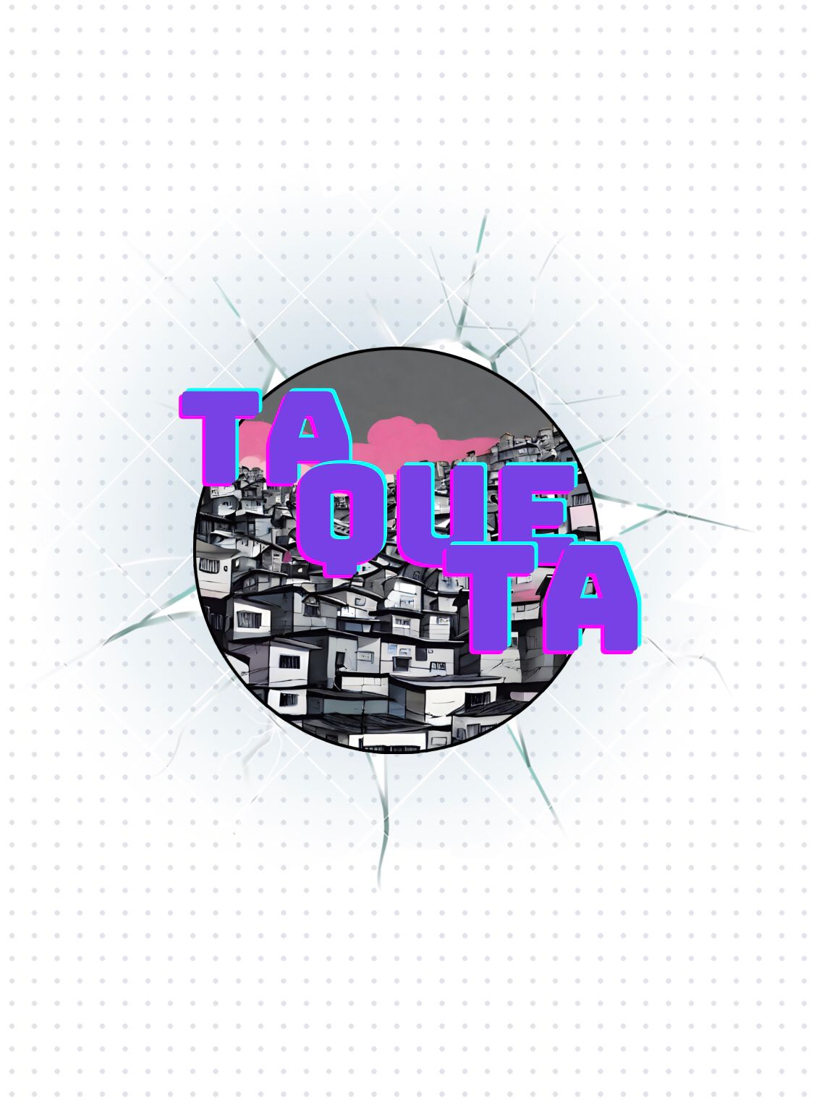

Fonte: Dos próprios autores, 2024

# 

**4 CONCLUSÃO**

A companhia ta que ta é uma organização com fins lucrativos que busca implantar uma abordagem social e incorpora a si um objetivo visando ampliar o olhar de sociedade e cultura ao redor de onde as pessoas vivem.

Uma empresa que age de forma online como uma dropshipping atendendo aos avanços e vivencias tecnológicas da atualidade, entregando praticidade e qualidade em seu atendimento e forma de venda.

Buscando gerar mais emprego através da arte aos que vivem em vulnerabilidade a empresa atende às ideias de duas ods tendo um papel na meta de alcançar os objetivos globais estabelecidos.

# REFERÊNCIAS

DICIONARIO INFORMAL. Tá que tá. **https://www.dicionarioinformal.com.br/t%C3%A1%20que%20t%C3%A1/#:~:text=1.,T%C3%A1%20que%20t%C3%A1&text=Express%C3%A3o%20usada%20para%20dizer%20que,com%20a%20mudan%C3%A7a%20no%20cabelo.** Dicionário informal. 7 de mar de 2024

DIANA, Daniela. O que é gíria?. **https://www.todamateria.com.br/o-que-e-giria/.** Toda matéria. 7 de mar de 2024

FUSARO, Karin. Gíria**. https://www.suapesquisa.com/o_que_e/giria.htm.** Panda books. 7 de mar de 2024

CLEMENTE, Matheus. Entenda o que é Psicologia das Cores e descubra o significado de cada cor. **https://rockcontent.com/br/blog/psicologia-das-cores/#:~:text=A%20Psicologia%20das%20Cores%20%C3%A9%20um%20estudo%20que%20busca%20compreender,de%20desejos%20e%20muito%20mais**. Rockcontent. 7 de mar de 2024

AMAZON. Entenda as vantagens do dropshipping. **https://venda.amazon.com.br/sellerblog/dropshipping#:~:text=Dropshipping%20%C3%A9%20um%20sistema%20em,prepara%C3%A7%C3%A3o%20e%20entrega%20dos%20itens.** Amazon.com.br. 7 de mar de 2024

KULVIATKOSKI, Carol. Dropshipping: o que é, como fazer funcionar? **https://www.ideianoar.com.br/dropshipping/#:~:text=Basicamente%2C%20o%20dropshipping%20funciona%20assim,envio%20do%20produto%20ao%20consumidor.** Ideia no ar. 7 de mar de 2024

MOTTA, Ana Paula. O que é street style ou street fashion e como usar. **https://www.kacewear.com.br/blogs/conteudo/o-que-e-street-style-ou-street-fashion-e-como-usar.** Kace. 7 de mar de 2024

ALENCAR DE PEIXOTO, Valéria. Grafite- Uma forma de arte pública. **https://educacao.uol.com.br/disciplinas/artes/grafite-uma-forma-de-arte-publica.htm.** Uol. 7 de mar de 2024